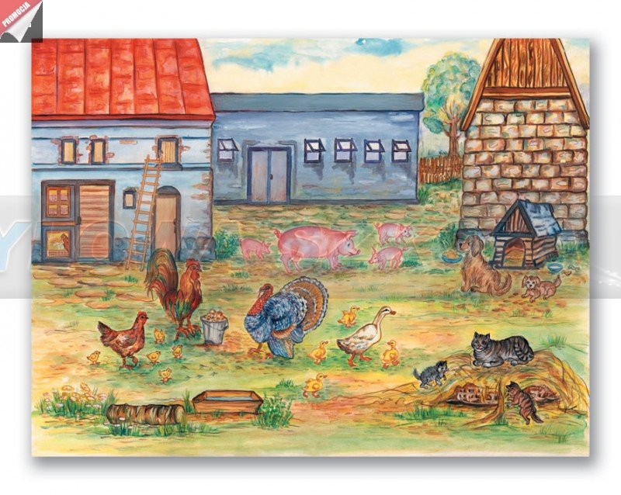

Ilustracja ze strony: https://stylowaszkola.pl/zwierzenta-domowe-na-wiejskim-podworku-i-lace

